5. Az LU-felbontás alkalmazása. A Schur-komplementer.

A) Definiálja egy mátrix LU-felbontását. Adjon módszert L és U mátrixok elemenkénti meghatározására, vezesse le az elemekre vonatkozó képleteket. Térjen ki az elemek meghatározásának sorrendjére és a műveletigényre is.

Az LU-felbontás definíciója

L és U elemenkénti meghatározása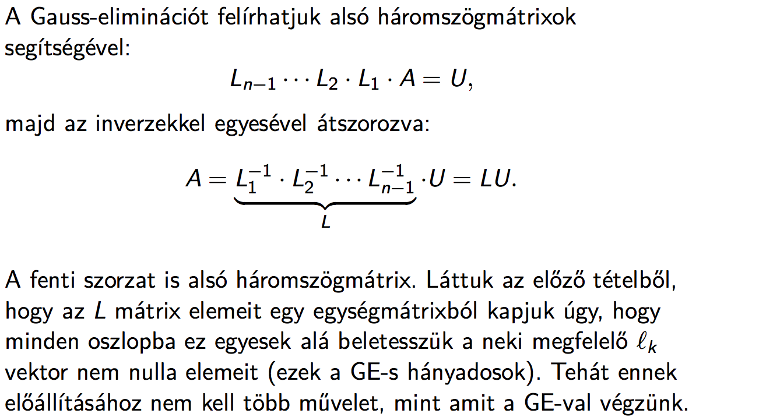

Alsó háromszögmátrix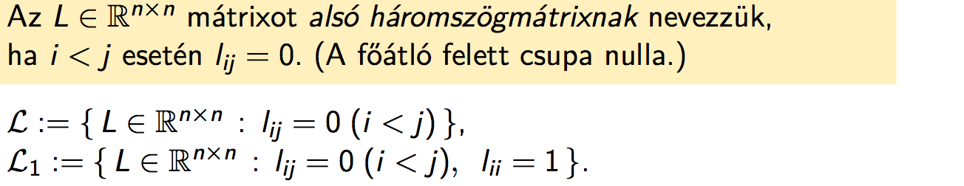

Felső háromszögmátrix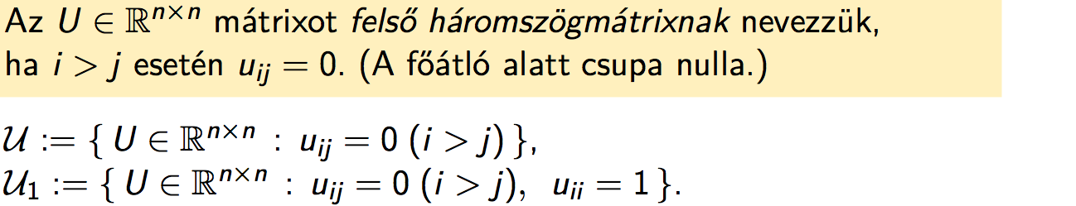

Műveleti sorrend és műveletigény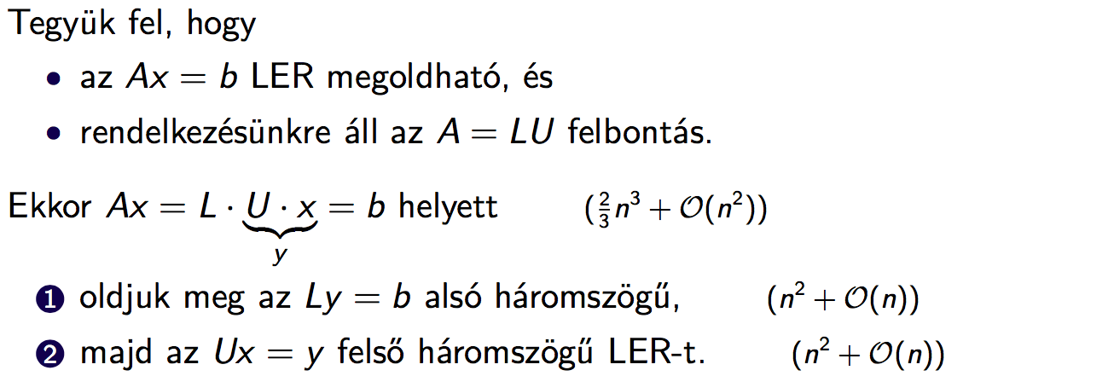

B) Definiálja a Schur-komplementert. Ismertesse a GE megmaradási tételeit (és a kapcsolódó fogalmakat), majd bizonyítsa a determinánsra és szimmetriára vonatkozó pontokat.

Schur-komplementer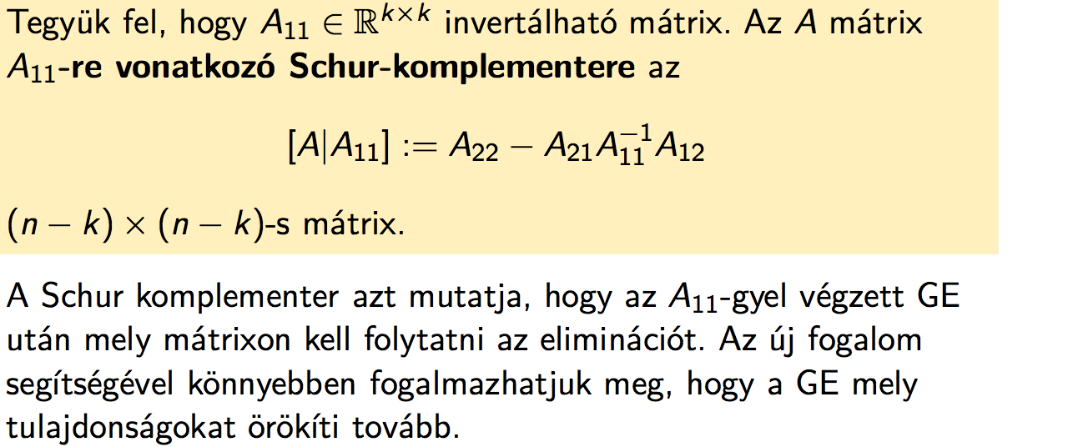

Szimmetria definíciója

Pozitív definit mátrixok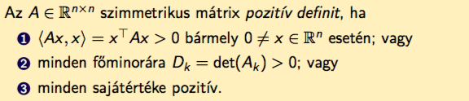

Szigorúan diagonálisan domináns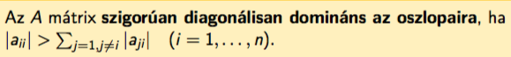

Fél szélesség

Profil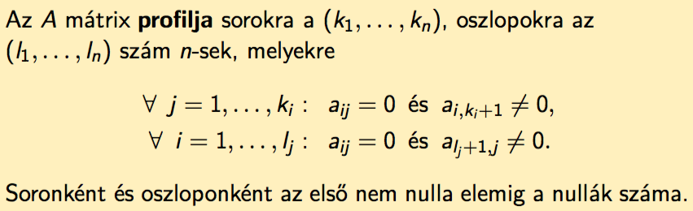

Gauss-ellimináció megmaradási tételei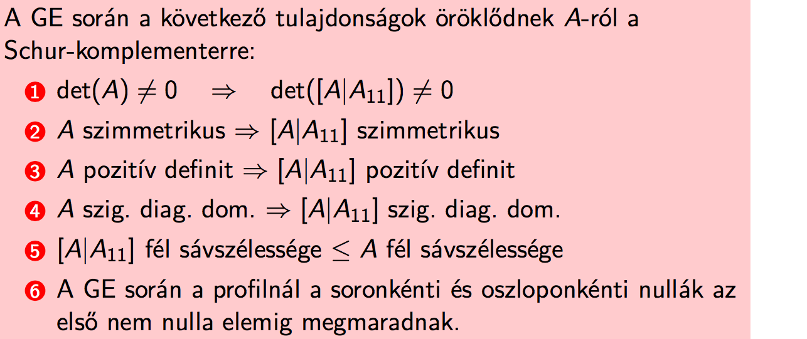

Determinánsra vonatkozó megmaradási tétel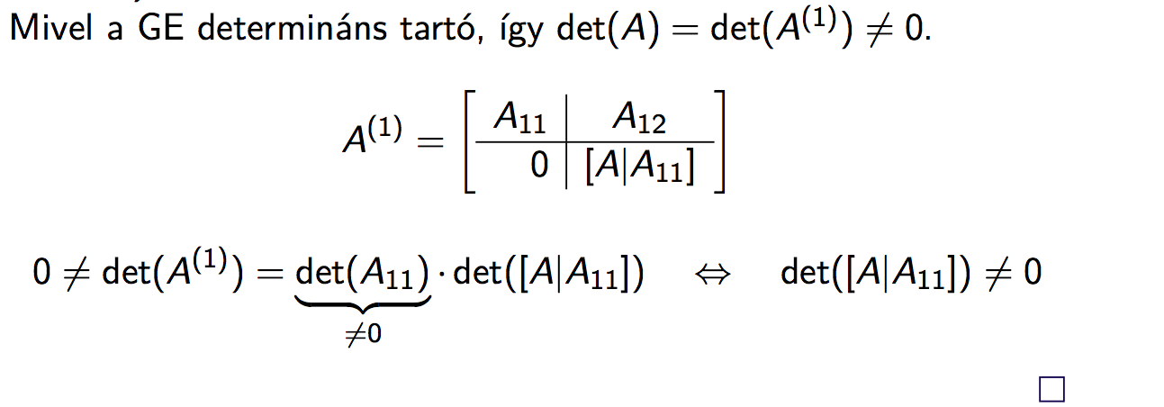

Szimmetriára vonatkozó megmaradási tétel